CZWARTEK
W KUCHNI
Dopasuj i wklej brakujące słowo w zdaniu.
Rodzicu, przeczytaj zdanie dziecku, pomóż w wycinaniu kartoników, kontroluj czy przykleja w odpowiednim miejscu.

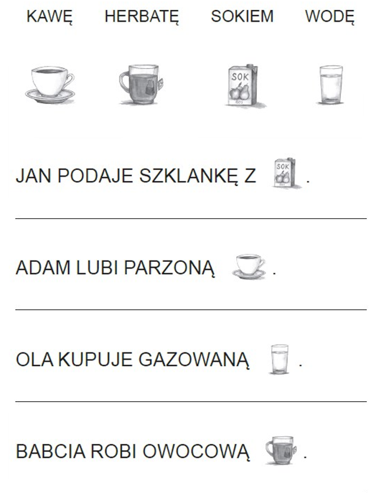
--------------------------------------------------------------------------------------------------------------------------------------
KAWĘ HERBATĘ SOKIEM WODĘ
Połącz ze sobą nazwy posiłków z porami dnia, podczas których są spożywane.
Trzeba przypomnieć dziecku jakie posiłki spożywamy w ciągu dnia i o jakiej porze, na tej podstawie dziecko powinno prawidłowo rozwiązać zadanie. Jeżeli jest taka potrzeba, poprowadzić rękę kreśląc linię.

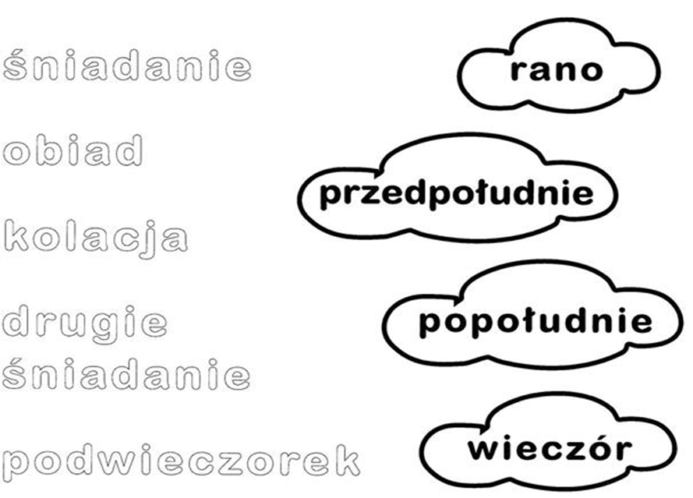

Uzupełnij tabelkę.
Zadaniem rodzica jest pomoc w łączeniu produktów znajdujących się poniżej z odpowiednią tabelką.

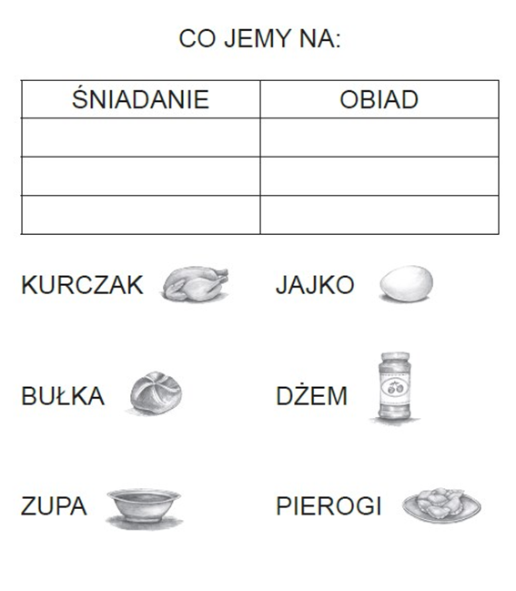

Dokończ rysować winogrono. Wyklej je kolorowym papierem.
Przed rozpoczęciem zadania rodzic powinien przypomnieć jaki kolor ma winogrono. Sprawdzić czy dziecko dobrze wybrało narzędzie pisarskie. Jeżeli będzie taka potrzeba pomóc w wydzieraniu kawałków kolorowego papieru.
